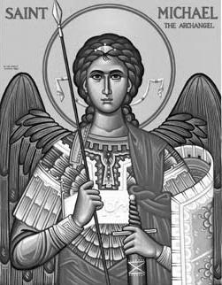

Rímskokatolícka Cirkev

Farnosť

Sv. Michala Archanjela

tel.: 032 – 779 41 76 e-mail: farnost.pobedim@abu.sk

Farské oznamy pre Pobedim
24. – 30. apríla 2023
Po | Sv. Juraj | 18.00 | + Jozef Miklovič (30-dňová) (117)
Ut | Sv. Marek | 18.00 | + Juraj Kianička (260)
St | Féria | 18.00 | Poďakovanie za 5 rokov manželstva
Št | Féria | 18.00 | + Ľudovít, brat Milan a rodičia (251)
Pi | Sv. Ľudovít Mária Grignion | 18.00 | + Vojtech Klčo, manželka Helena a zať Ľudovít (270)
So | Sv. Katarína Sienská | 7.30 | + Alojz Melicher, manželka Emília, syn Stanislav a rodičia z oboch strán (7)
Ne | 4. veľkonočná nedeľa | 7.30  10.30 | + Michal Melicher, manželka Anna, dcéra Anna a rodičia z oboch strán  + Pavol Pikus a rodičia (138)

- Upratovanie – Č.d.: 359, 368, 369, 370. Ďakujem predchádzajúcej skupine za pomoc.
- Pobožnosť – Od pondelka slávime Týždeň modlitieb za duchovné povolania. Sv. omše od pondelka do soboty zakončíme každý deň krátkou adoráciou za nové kňazské a rehoľné povolania. V nedeľu sa na úvod sv. omše o 10.30 pomodlíme Litánie k bl. sr Zdenke.

JCLic. Ľuboš Tvrdý, farár

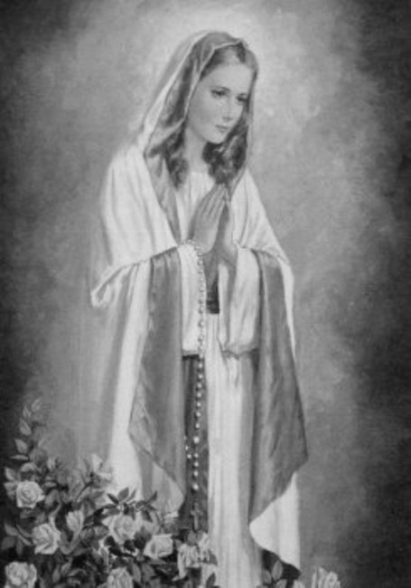

Rímskokatolícka Cirkev

Farnosť

Sv. Michala Archanjela

tel.: 032 – 779 41 76 e-mail: farnost.pobedim@abu.sk

Farské oznamy pre Bašovce
24. – 30. apríla 2023

Po | Sv. Juraj
Ut | Sv. Marek | 17.00 | + Anna Melicherová a rodičia
St | Féria
Št | Féria
Pi | Výročie posviacky kostola | 17.00 | + František Čechvala, manželka Anna a rodičia z oboch strán (107)
So | Sv. Katarína Sienská
Ne | 4. veľkonočná nedeľa | 9.00 | + Emil Maco a rodičia z oboch strán (99)

- Pobožnosť – Od pondelka slávime Týždeň modlitieb za duchovné povolania. Sv. omše od pondelka do soboty zakončíme každý deň krátkou adoráciou za nové kňazské a rehoľné povolania.
- Okná - Bohuznámi darovali na okná milodar 200€. Veľká vďaka! Za marec ste darovali na okná spolu 1635 €. Doteraz ste spolu darovali 6190,30 €. Okná stáli 11 176,45 €. Ďakujem za každý váš milodar.

JCLic. Ľuboš Tvrdý, farár

